NORMAS TÉCNICAS COMPLEMENTARIAS
PARA DISEÑO POR VIENTO PARA PUERTO VALLARTA, JALISCO

NORMAS TÉCNICAS COMPLEMENTARIAS PARA DISEÑO POR VIENTO

CONTENIDO
1. CRITERIOS PARA DISEÑO POR VIENTO
1.1. ALCANCE
1.2. REQUISITOS GENERALES PARA EL ANÁLISIS Y DISEÑO ESTRUCTURAL
1.3. CLASIFICACIÓN DE LAS ESTRUCTURAS SEGÚN SU IMPORTANCIA
1.4. CLASIFICACIÓN DE LAS ESTRUCTURAS SEGÚN SU RESPUESTA ANTE LA ACCIÓN DEL VIENTO
1.5. ACCIONES DEL VIENTO QUE DEBEN CONSIDERARSE
1.6. PROCEDIMIENTOS PARA EVALUAR LAS ACCIONES GENERADAS POR VIENTO
1.7. UNIDADES

2.DETERMINACIÓN DE LA VELOCIDAD BÁSICA DE DISEÑO, V_{D}
2.1. CATEGORÍAS DE TERRENOS SEGÚN SU RUGOSIDAD
2.2. MAPAS DE ISOTACAS. VELOCIDAD REGIONAL, V_{R}.
2.2.1. VELOCIDAD REGIONAL PARA UN PERIODO DE RETORNO FIJO
2.3. FACTOR DE EXPOSICIÓN, F_{rz}
2.4. FACTOR DE TOPOGRAFÍA, F_{T}
2.5. PRESIÓN DINÁMICA DE BASE, q_{z}
2.6. PRESIÓN ACTUANTE SOBRE ESTRUCTURAS, p_{z}
2.7. FUERZA ACTUANTE EN ESTRUCTURAS

3. ANÁLISISESTÁTICO
3.1. LIMITACIONES

4. ANÁLISIS DINÁMICO
4.1. LIMITACIONES

5 .VELOCIDAD REGIONAL
5.1. VELOCIDAD REGIONAL PARA PUERTO VALLARTA, JAL.

6. REFERENCIAS
1.1. ALCANCE

En esta norma se presentan los procedimientos necesarios para determinar las velocidades por viento en la Ciudad de Puerto Vallarta y las fuerzas mínimas correspondientes, que deben emplearse para el diseño eólico de los tipos de estructuras que aquí se describen.

En la determinación de las velocidades del viento, sólo se consideraron aquellos efectos producidos por las tormentas que ocurren normalmente durante el año en todo el país y los causados por huracanes en las costas del Pacífico.
Es importante señalar que las recomendaciones aquí presentadas deben aplicarse para determinar la seguridad del sistema de la estructura principal y de sus partes, ante las acciones (empujes o succiones) producidas por el viento sobre las superficies de la construcción y que se transmiten a dicho sistema. Asimismo, éstas recomendaciones se aplican en el diseño local de los elementos expuestos de manera directa a la acción del viento, tanto los que forman parte del sistema estructural, como cuerdas y diagonales, como los que constituyen sólo su recubrimiento, por ejemplo, láminas de cubiertas, elementos de fachada y vidrios.

1.2. REQUISITOS GENERALES PARA EL ANÁLISIS Y DISEÑO ESTRUCTURAL

Los requisitos generales que a continuación se listan, son aplicables al análisis y diseño de estructuras sometidas a la acción del viento y deberán considerarse como los mínimos recomendados.
Las variables que deben considerarse como requisitos, para resistir la acción del viento, son:

- Dirección de análisis. Las construcciones se analizarán de manera que el viento pueda actuar por lo menos en dos direcciones horizontales perpendiculares e independientes entre sí. Se elegirán aquéllas que representen las condiciones más desfavorables para la estabilidad de la estructura (o parte de la misma) en estudio, tomando en cuenta la rugosidad del terreno según la dirección del viento. Para definir la rugosidad del terreno alrededor del sitio de desplante, deben considerarse los obstáculos y construcciones de los alrededores.
- Factores de carga y resistencia. Se seguirán los lineamientos establecidos en estas Normas Técnicas Complementarias de Diseño por Viento

- Seguridad contra el volteo. Debe verificarse la seguridad de las construcciones sin considerar las cargas vivas que contribuyen a disminuir el volteo. Para las estructuras pertenecientes a los Grupos B y C, la relación entre el momento estabilizador y el actuante de volteo no deberá ser menor que 1.5 y, para las del Grupo A, no deberá ser menor que 2. La clasificación de las estructuras en grupos se hará en función de su importancia como se presenta en el inciso 1.3.

- Seguridad contra el deslizamiento. Al analizar esta posibilidad, deberán considerarse nulas todas las cargas vivas. La relación entre la resistencia al deslizamiento y la fuerza que provoca el desplazamiento horizontal, será por lo menos igual que 1.5 para las estructuras de los Grupos B y C, para las del Grupo A, la relación deberá ser por lo menos igual que 2. La clasificación en grupos se presenta en el inciso 1.3.

e) Seguridad contra el levantamiento. Las estructuras ligeras o provisionales, así como techos y recubrimientos de construcciones, pueden presentar problemas al generarse fuerzas de levantamiento debidas al viento. Al analizar esta posibilidad, se considerarán nulas las cargas vivas que disminuyan el efecto del levantamiento.

f) Presiones interiores. Se presentan en estructuras permeables, que son aquéllas con ventanas, ventilas o puertas que permiten la entrada y salida del aire de la construcción. El efecto de estas presiones se combinará con el de las presiones exteriores, de manera que el diseño considere los efectos más desfavorables.

g) Seguridad durante la construcción. En esta etapa es necesario establecer las medidas necesarias para garantizar la seguridad de las estructuras bajo la acción del viento. En esta condición, las estructuras se considerarán del Grupo C al que corresponde una velocidad de diseño con un periodo de retorno de diez años. Esta condición se aplicará también a estructuras provisionales que permanezcan durante un periodo menor o igual que seis meses, siendo también pertenecientes al Grupo C, como se indica en el inciso 1.3.

h) Efecto de grupo debido a construcciones vecinas. En este capítulo debe aceptarse que la respuesta de la estructura en estudio es independiente de la influencia, favorable o desfavorable, que otras construcciones cercanas provoquen al aparecer la acción del viento. La proximidad y disposición de ellas pueden generar presiones locales adversas y ocasionar el colapso de una o varias estructuras del grupo. Así, para un grupo de chimeneas altas que se encuentren próximas entre sí a una distancia menor que un diámetro, la variación de presiones puede provocar problemas de inestabilidad. Se recomienda evaluar el efecto de grupo a partir de resultados de pruebas experimentales referidos en la literatura técnica (véase Simiu y Scanlan, 1996), o mediante pruebas en un túnel de viento.

i) Análisis estructural. Pueden aplicarse los criterios generales de análisis delmétodo estático o dinámico.

j) Interacción suelo-estructura. Cuando el suelo del sitio de desplante sea blando o compresible, deben considerarse los efectos que, en respuesta ante la acción del viento, pueda provocar la interacción entre el suelo y la construcción.

1.3. CLASIFICACIÓN DE LAS ESTRUCTURAS SEGÚN SU IMPORTANCIA

Se recomienda que la seguridad necesaria para que una construcción cumpla con las funciones para las que se destine, se establezca a partir de niveles de importancia. En la práctica actual, dichos niveles se asignan a velocidades de diseño correspondientes a periodos de retorno constantes u óptimos. En este inciso, según el nivel de importancia seleccionado para una estructura, las construcciones se clasifican en los grupos que se
definen a continuación.

GRUPO A. Estructuras con un grado de seguridad elevado. Se incluyen en este grupo aquéllas cuya falla cause la pérdida de un número importante de vidas, o perjuicios económicos o culturales excepcionalmente altos; las construcciones y depósitos cuya falla implique un peligro significativo por almacenar o contener sustancias tóxicas o inflamables; las construcciones cuyo funcionamiento es imprescindible y debe continuar después de la ocurrencia de vientos fuertes y las construcciones cuya falla impida la operación de plantas termoeléctricas, hidroeléctricas y nucleares.

Ejemplos de estas estructuras son: áreas de reunión con capacidad mayor que doscientas personas (salas de espectáculos, auditorios y centros de convenciones), locales y cubiertas que alojen equipo especialmente costoso, museos, templos, estadios, terminales de distribución de hidrocarburos, centrales telefónicas e inmuebles de telecomunicaciones principales, estaciones terminales de transporte, estaciones de bomberos, de rescate y de policía, hospitales e inmuebles médicos con áreas de urgencias, centros de operación en situaciones de desastre, escuelas, chimeneas, subestaciones eléctricas.

GRUPO B. Estructuras para las que se recomienda un grado de seguridad moderado.
Se clasifican en este grupo aquéllas que, al fallar, generan baja pérdida de vidas humanas y que ocasionan daños materiales de magnitud intermedia; aquéllas cuya falla por viento pueda poner en peligro a otras de este grupo o del anterior; las construcciones que forman parte de plantas generadoras de energía y que, al fallar, no paralizarían el funcionamiento de la planta. Ejemplos de estructuras en este grupo son: bodegas ordinarias, gasolineras, comercios, restaurantes, casas para habitación, viviendas, edificios de apartamentos u oficinas, hoteles, bardas cuya altura sea mayor que 2.5 metros.

Los recubrimientos, tales como cancelerías y elementos estructurales que formen parte de las fachadas, pertenecerán a este grupo siempre y cuando no causen daños corporales o materiales importantes al desprenderse, en caso contrario, se analizarán como pertenecientes al Grupo A.

GRUPO C. Estructuras para las que se recomienda un grado de seguridad bajo. Son aquéllas cuya falla no implica graves consecuencias, ni causa daños a construcciones de los Grupos A y B. Abarca estructuras o elementos temporales con vida útil menor que tres meses, bodegas provisionales, cimbras, carteles, muros aislados y bardas con altura menor o igual que 2.5 metros. Las provisiones necesarias para la seguridad durante la construcción de estructuras, se evaluarán para la importancia de este grupo.

1.4. CLASIFICACIÓN DE LAS ESTRUCTURAS SEGÚN SU RESPUESTA ANTE LA ACCIÓN DEL VIENTO

Por las características del comportamiento de las estructuras a los efectos dinámicos del viento, las construcciones se clasifican en cuatro tipos. Una vez que se establezca su clasificación, podrá seleccionarse el método para estimar las cargas de diseño provocadas por el viento sobre las estructuras. En el inciso 1.6 se recomiendan dos procedimientos para definir las cargas de diseño, uno estático y otro dinámico, los cuales se detallan en los incisos 1.3 y 1.4, respectivamente.
TIPO 1. Estructuras poco sensibles a las ráfagas y a los efectos dinámicos del viento. Se agrupan en este tipo aquéllas en las que la relación de esbeltez, λ, (definida como la relación entre la altura y la menor dimensión en planta), es menor o igual que cinco y con periodo natural de vibración del primer modo, menor o igual que un segundo. Se consideran dentro de este tipo la mayoría de los edificios para habitación u oficinas, bodegas, naves industriales, teatros y auditorios, puentes cortos. Para trabes y para armaduras simples o continuas, la relación de esbeltez se obtendrá al dividir el claro mayor por la menor dimensión perpendicular a éste. Incluye las construcciones cerradas con sistemas de cubierta rígidos, capaces de resistir las cargas debidas al viento sin que varíe esencialmente su geometría. Se excluyen las cubiertas flexibles, como las de tipo colgante, a menos que, por la adopción de una geometría adecuada, proporcionada por la aplicación de pre-esfuerzo u otra medida conveniente, se limite la respuesta estructural dinámica de manera que se satisfagan los requerimientos aquí establecidos.

TIPO 2. Estructuras que, por su alta relación de esbeltez o las dimensiones reducidas de su sección transversal, son sensibles a la turbulencia del viento y tienen periodos naturales que favorecen la ocurrencia de oscilaciones importantes por la acción del viento. En este tipo se incluyen los edificios con relación de esbeltez, λ, mayor que cinco o con periodo fundamental mayor que unsegundo; las torres de celosía atirantadas, chimeneas, tanques elevados, antenas, bardas, parapetos, anuncios y las construcciones que presentan una pequeña dimensión paralela a la dirección del viento.

TIPO 3. Estas estructuras, presentan todas las características de las del Tipo 2 yademás, presentan oscilaciones importantes transversales al flujo del viento al aparecer vórtices o remolinos periódicos que interactúan con la estructura. Se incluyen las construcciones y elementos aproximadamente cilíndricos o prismáticos esbeltos, tales como chimeneas, tuberías exteriores o elevadas, arbotantes para iluminación y postes de distribución.

TIPO 4. Estructuras que por su forma y dimensiones o por la magnitud de sus periodos de vibración (periodos naturales mayores que un segundo),presentan problemas aerodinámicos inestables. Entre ellas se hallan las formas aerodinámicamente inestables como los cables de las líneas de transmisión, cuya sección transversal se ve modificada de manera desfavorable en zonas sometidas a heladas, las tuberías colgantes y las antenas parabólicas

1.5. ACCIONES DEL VIENTO QUE DEBEN CONSIDERARSE

A continuación se mencionan las acciones del viento que, según el tipo de construcción, deben considerarse para su diseño.
ACCIÓN I. Empujes medios. Son causados por presiones y succiones del flujo medio del viento, tanto exteriores como interiores y generan presiones globales (para el diseño de la estructura en conjunto) y locales (para el diseño de un elemento estructural o de recubrimiento en particular). Se considera que estos empujes no varían con el tiempo.
ACCIÓN II. Vibraciones generadas por ráfagas turbulentas en la dirección del viento.
Las generan fuerzas variables, paralelas al flujo medio, causadas por la turbulencia del viento y cuya fluctuación en el tiempo influye en la respuesta estructural.

ACCIÓN III. Vibraciones transversales al flujo y torsión. La presencia de estructuras cilíndricas o prismáticas dentro del flujo del viento, genera el desprendimiento de vórtices alternantes que provocan fuerzas y vibraciones transversales a la dirección del flujo. Por otro lado, la posible distribución asimétrica de presiones en las estructuras puede ocasionar fuerzas de torsión sobre éstas.

ACCIÓN IV. Inestabilidad aerodinámica. Es generada por la amplificación dinámica de la respuesta estructural causada por: la geometría de la construcción, los distintos ángulos de incidencia del viento, las propiedades dinámicas de la estructura y el cambio de amortiguamiento aerodinámico.

En el diseño de las estructuras pertenecientes al Tipo 1, bastará analizar la respuesta de la estructura ante el empuje medio del viento según se establece en el inciso 1.3. Se empleará la velocidad básica de diseño que se especifica en el inciso 1.2.

Para diseñar las construcciones del Tipo 2 se considerará la acción dinámica generada por la turbulencia del viento al interactuar con la estructura. La respuesta se evaluará mediante las recomendaciones que se presentan en el inciso 1.4.

Las estructuras del Tipo 3 deben diseñarse con los criterios establecidos para las del Tipo 2; en adición, debe revisarse su capacidad para resistir los empujes dinámicos transversales generados por los vórtices alternantes, de acuerdo con el inciso 1.4.

Finalmente, para las estructuras del Tipo 4 los efectos del viento se evaluarán mediante estudios analíticos y/o experimentales; los efectos resultantes normalmente resultan mayores que los obtenidos para las construcciones del Tipo 3, por lo que aquéllos que resulten para las de Tipo 3, se considerarán como mínimos.

En construcciones cuya geometría y características de rigidez resultan sensibles a los efectos dinámicos del viento, su análisis se basará en los resultados de las pruebas de prototipos o de modelos en túnel de viento.

Los procedimientos de las pruebas en túnel de viento y la interpretación de los resultados seguirán técnicas reconocidas en la literatura, como se señala en el inciso 1.6. Se requiere que dichos procedimientos y técnicas sean aprobados por expertos en la materia y por las autoridades correspondientes.

1.6. PROCEDIMIENTOS PARA EVALUAR LAS ACCIONES GENERADAS POR VIENTO

Para evaluar las fuerzas inducidas sobre las estructuras al paso del flujo del viento, se proponen principalmente dos procedimientos analíticos en modelos representativos: el análisis estático y el análisis dinámico. El primero se aplicará a estructuras o elementos estructurales suficientemente rígidos del Tipo 1. Para los Tipos restantes, debe utilizarse el análisis dinámico. Si la altura total de la estructura es mayor que 200 m o si un claro es mayor que 100 m, es necesario aplicar el tercer procedimiento que se menciona a continuación y consultar a un experto en la materia.

El tercer procedimiento para evaluar la acción del viento sobre las construcciones recurre a pruebas experimentales de modelos en túnel de viento que deben realizarse cuando no exista información disponible en reglamentos o en la literatura técnica.

En Simiu y Scalan (1996), Holmes (2007) y ASCE-7 (1999) pueden encontrarse recomendaciones sobre el uso de técnicas para efectuar pruebas en túnel de viento. En la Figura 1.1 se muestra un diagrama de flujo del procedimiento para evaluar las acciones ocasionadas por el viento para el diseño de estructuras.

1.7. UNIDADES

En este capítulo se emplean, en primer lugar, las unidades del Sistema Internacional de Unidades (SI): Newton (N), Pascal (Pa), segundo (s) y Hertz (Hz). Entre paréntesis aparecen expresiones o valores en unidades kilogramo, metro y segundo, usuales en México.

Figura 1. 1.Diagrama de flujo del procedimiento para obtener las cargas por viento (Manual de Diseño de Obras Civiles, Diseño por Viento. CFE 2008).

2. DETERMINACIÓN DE LA VELOCIDAD BÁSICA DE DISEÑO, V_{D}

La velocidad básica de diseño, V_{D}, es la velocidad a partir de la cual se calculan los efectos del viento sobre la estructura o sobre un componente de la misma.

La velocidad básica de diseño, en km/h, se obtendrá con la ecuación:
$V_{D}=F_{T}F_{rz}V_{R}$

En donde:
F_{T} es el factor que depende de la topografía local, adimensional,
F_{rz} el factor que toma en cuenta el efecto de las características de exposición local, adimensional,
V_{R} la velocidad regional de ráfaga que le corresponde al sitio en donde se construirá la estructura, en km/h.

La velocidad regional de ráfaga, V_{R}, y los factores F_{rz} y F_{T} se definen y se determinan en los incisos 2.2, 2.3 y 2.4 respectivamente.

2.1. CATEGORÍAS DE TERRENOS SEGÚN SU RUGOSIDAD

Tanto en el procedimiento de análisis estático como en el dinámico, intervienen factores que dependen de las condiciones topográficas y de exposición locales en donde se desplantará la construcción. Por lo tanto, con el fin de evaluar correctamente dichos factores, es necesario establecer clasificaciones de carácter práctico. En la Tabla 2.1 se consignan cuatro categorías de terrenos atendiendo al grado de rugosidad que se presenta alrededor de la zona de desplante. El factor de exposición y el factor de la topografía deben relacionarse con las características del sitio de desplante de la estructura.

En la dirección del viento que se esté analizando, el terreno inmediato a la estructura deberá presentar la misma rugosidad (categoría), cuando menos en una distancia denominada “longitud mínima de desarrollo”, la cual se consigna en la Tabla 2.1 para cada categoría del terreno. Cuando no exista esta longitud mínima, el factor de exposición local, F_{rz}, definido en el inciso 2.3, deberá modificarse para tomar en cuenta este hecho. En este caso, el diseñador podrá seleccionar, entre las categorías de los terrenos que se encuentren en una dirección de análisis dada, la que provoque los efectos más desfavorables y determinar el factor de exposición para tal categoría, o seguir un procedimiento analítico más refinado para corregir el factor de exposición, como el que se señala en el inciso 4.2.3 del Manual de Obras Civiles, Diseño por Viento, CFE 2008.

Tabla 2.1 Categoría del terreno según su rugosidad

Cat | Descripción | Ejemplos | Limitaciones
1 | Terreno abierto, prácticamente plano sin construcciones y superficies de agua | Franjas costeras planas, zonas de pantanos o de lagos, campos aéreos, pastizales y tierras de cultivo sin setos o bardas alrededor, superficie  nevadas y planas | La longitud mínima de este tipo de terreno en la dirección del viento debe ser de 2000 m o 10 veces la altura de la construcción por diseñar, laque sea mayor.
2 | Terreno plano u ondulado con pocas obstrucciones | Campos de cultivo o granjas con pocas construcciones tales como setos o bardas alrededor, árboles y construcciones dispersas. | Las obstrucciones existentes, tienen alturas de 1.5 a 10 m, la longitud mínima debe ser la mayor entre 1500 m o 10 veces la altura de la construcción por diseñar
3 | Terreno cubierto por numerosas construcciones  Estrechamente espaciadas | Áreas urbanas, suburbanas y de bosques, o cualquier terreno con numerosas obstrucciones estrechamente espaciadas.  El tamaño de las obstrucciones corresponde al de las casas y viviendas. | Las obstrucciones existentes presentan alturas de 3 a 5 m.  La longitud mínima de este tipo de terreno en la dirección del viento debe ser de 500 m o 10veces la altura de la nueva construcción, la que sea mayor.
4 | Terreno con numerosas  Obstrucciones largas, altas y estrechamente  espaciadas | Centros de grandes ciudades y complejos industriales bien  desarrollados | Por lo menos el 50 % de los edificios tienen una altura mayor que 20 m. Las obstrucciones miden de 10 a 30 m de altura.  La longitud mínima de este tipo de terreno en la dirección del viento debe ser la mayor entre 400 m y 10 veces la altura de la nueva construcción.

2.2. MAPAS DE ISOTACAS. VELOCIDAD REGIONAL, V_{R}.

La velocidad regional de ráfaga para diseño podrá determinarse empleando la importancia de la estructura que está relacionada con un periodo de retorno fijo, como se indica en el inciso 2.2.1.

El proyectista empleará el enfoque tradicional para el diseño de estructuras de los Grupos A y B. Las velocidades regionales recomendadas para ambos procedimientos, se proporcionan bajo condiciones homogéneas preestablecidas: Categoría del terreno 2 (según la Tabla 2.1), velocidades asociadas con ráfagas de 3 segundos y evaluadas a 10 m de altura en terreno plano. Por tanto, al aplicar los factores de exposición y topografía, como se indica más adelante, se estarán considerando las condiciones reales del sitio de desplante.

2.2.1.VELOCIDAD REGIONAL PARA UN PERIODO DE RETORNO FIJO

La velocidad regional de ráfaga del viento, V_{R}, es la velocidad máxima que puede ser excedida en un cierto periodo de retorno, T, en años, en una zona o región determinada del país.
La velocidad regional de ráfaga, V_{R}, en km/h, se determina tomando en consideración tanto la importancia de la estructura como la localización geográfica de su sitio de desplante.

En las Figuras 2.1, 2.2 y 2.3 se muestran los mapas de isotacas regionales correspondientes a los periodos de retorno de 200, 50 y 10 años, recomendados para el diseño por viento de estructuras de los Grupos A y B, respectivamente.

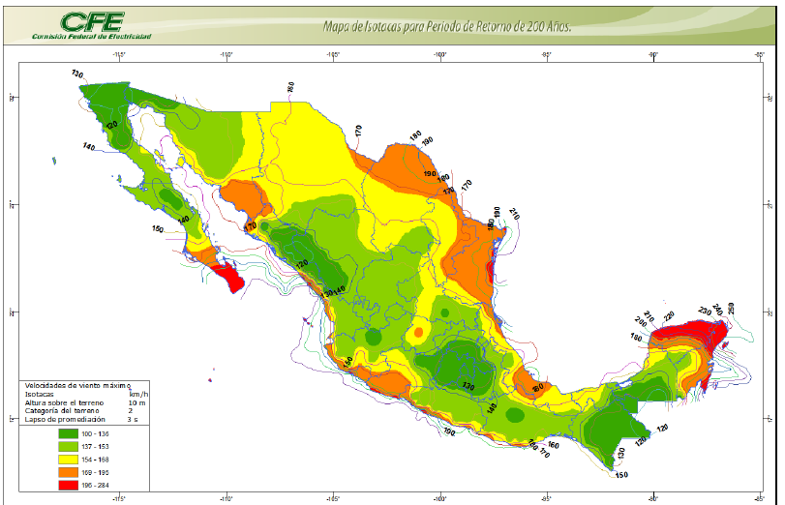
Figura 2. 1 Mapa de Isotacas para Velocidades Regionales con periodo de retorno de 200 años
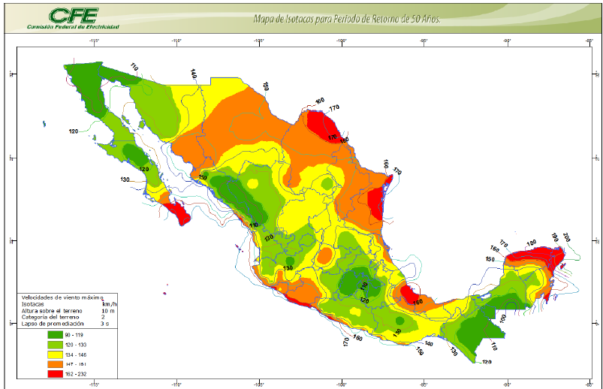
Figura 2. 2 Mapa de Isotacas para Velocidades Regionales con periodo de retorno de 50 años
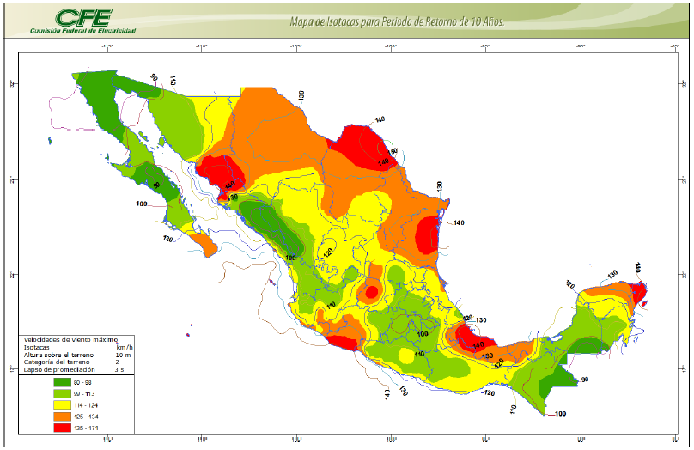
Figura 2. 3 Mapa de Isotacas para Velocidades Regionales con periodo de retorno de 10 años
2.3 FACTOR DE EXPOSICIÓN, F_{rz}

El factor de exposición local, F_{rz}, establece la variación de la velocidad del viento con la altura, en función de la categoría del terreno. Este factor se obtiene de acuerdo con las expresiones siguientes:

$F_{rz}=c$si z $≤$ 10 (2.3.1)
$F_{rz}=c{\left(\frac{z}{10}\right)}^{∝}$ si 10 < z <$δ$ (2.3.2)
$F_{rz}=c{\left(\frac{δ}{10}\right)}^{∝}$ si z $≥δ$ (2.3.3)

En donde:

z es la altura por encima del terreno natural, a la cual se desea conocer la velocidad de diseño, en m

$∝$el exponente que determina la forma de la variación de la velocidad del viento con la altura, adimensional,

$δ$la altura medida a partir del nivel del terreno de desplante, por encima de la cual la variación de la velocidad del viento no es importante y puede suponerse constante; a esta altura se le conoce como altura gradiente; en m, y

cel coeficiente de escala de rugosidad, adimensional.

Las variables $∝,δ$ y c están en función de la rugosidad del terreno, los valores recomendados se presentan en la Tabla 2.2.

Tabla 2.2 Valores de$α$, $δ$y c
Categoría  del terreno | $$α$$ | $$δ$$  (m) | c
1 | 0.099 | 245 | 1.137
2 | 0.128 | 315 | 1.000
3 | 0.156 | 390 | 0.881
4 | 0.170 | 455 | 0.815
Como se mencionó en el inciso 2.1, cuando no se satisface la longitud mínima de desarrollo, según lo establecido en la Tabla 2.1, deberá seleccionarse la categoría del terreno que genere las condiciones más desfavorables para la dirección del viento de interés.

2.4. FACTOR DE TOPOGRAFÍA, F_{T}

Este factor toma en cuenta el efecto topográfico local del sitio en donde se desplantará la estructura. Así, por ejemplo, si la construcción se localiza en las laderas o cimas de colinas o montañas de altura importante con respecto al nivel general del terreno de los alrededores, es muy probable que se generen aceleraciones del flujo del viento y, por consiguiente, deberá incrementarse la velocidad regional. De acuerdo con las características topográficas del sitio, en la Tabla 2.3 se presentan los valores o expresiones para determinar el valor del factor de topografía.

Tabla 2.3 Factor de Topografía local
Sitios | Ejemplos de topografía local | F_{T}
Protegidos | Valles cerrados | 0.9
Normales | Terreno prácticamente plano:  Campo abierto, ausencia de cambios topográficos importantes, con pendientes menores de 5%. | 1.0
Expuestos | Promontorios:  Montes, cerros, lomas, cimas, colinas, montañas. | Véanse las ecuaciones  (2.2.1) a (2.4.3)
Expuestos | Terraplenes:  Peñascos, acantilados, precipicios, diques, presas. | Véanse las ecuaciones  (2.2.1) a (2.4.3)
NOTA: Para los sitios expuestos, esta tabla se aplica con ayuda de las figuras 2.4

Para los efectos topográficos locales de promontorios y terraplenes, el factor de topografía se calcula de acuerdo con las siguientes condiciones:

- Si$\frac{H_{t}}{{2L}_{u}}$< 0.05 dentro de la zona achurada de afectación local
(véanse las figuras 2.4 (a) y 2.4 (b)).
F_{T}= 1.00(2.4.1)

- Si$0.05≤\frac{H_{t}}{{2L}_{u}}≤$ 0.45 dentro de la zona achurada de afectación local
(véanse las figuras 2.4 (a) y 2.4 (b)).

F_{T} = $1+\left[\frac{H_{t}}{3.5\left(Z_{t}+L_{1}\right)}\right]\left(1−\frac{\left|X_{t}\right|}{L_{2}}\right)$(2.4.2)

- Si$\frac{H_{t}}{{2L}_{u}}$> 0.45 dentro de la zona de separación del flujo, $L_{s}$ = $\frac{H_{t}}{4}$,
(Véase la figura 2.4 (c)).
F_{T} = $1+0.71\left(1−\frac{\left|X_{t}\right|}{L_{2}}\right)$(2.4.3)

Dentro de la zona achurada de afectación local (véase
la figura 2.4 (c)), aplíquese la ecuación 4.2.7.
Las variables que intervienen en los casos anteriores y en las Fíguras 2.4 (a) a
2.4 (c), se definen como:

$H_{t}$La altura del promontorio o terraplén, medida verticalmente desde el
inicio de la cuesta hasta la cresta, en m,
$L_{u}$La distancia horizontal en barlovento medida desde$H_{t}$/2 hasta la cresta
del promontorio o terraplén, en m,
$X_{t}$ La distancia horizontal en barlovento o sotavento, medida entre la
estructura y la cresta del promontorio o terraplén (obsérvese que
puede tener valor positivo o negativo), en m,
$L_{1}$La escala longitudinal para determinar la variación vertical deF_{T}, se
toma el valor mayor entre 0.36$L_{u}$ y 0.4$H_{t}$, en m,
$L_{2}$La escala longitudinal para determinar la variación horizontal deF_{T}, se
toma igual a 4$L_{1}$ para promontorio o terraplén en barlovento e igual a
10$L_{1}$ para terraplenes en sotavento, en m, y
$z_{t}$La altura de referencia de la estructura medida desde el nivel promedio
del terreno, en m, esta altura puede ser la altura total de la estructura,
H, o la altura promedio del techo inclinado de la construcción, $\overset{´}{h}.$

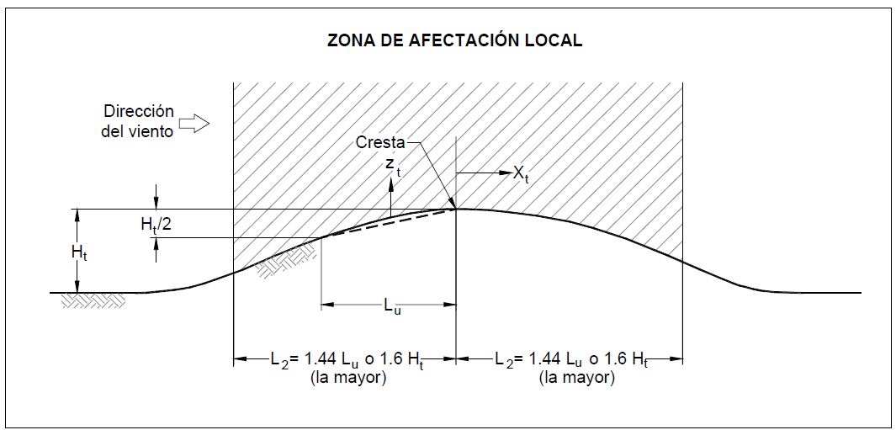
Figura 2.4 (a) Promontorios

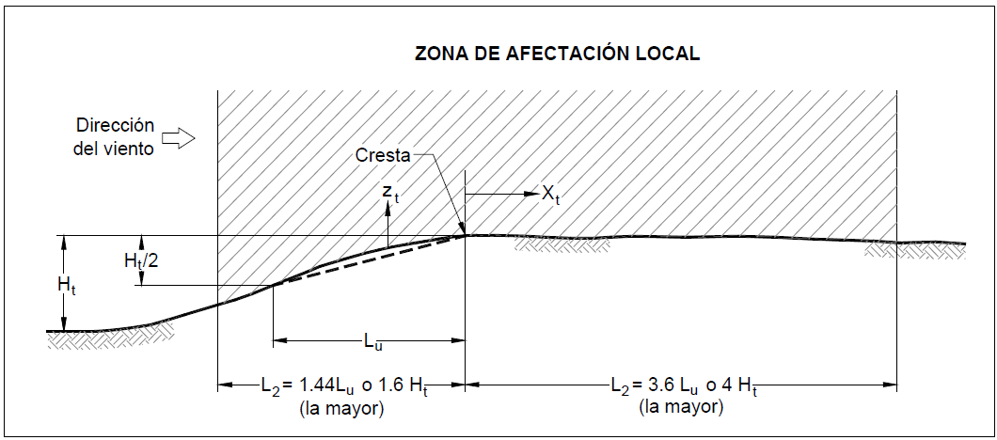
Figura 2.4 (b) Terraplenes

En la zona de sotavento de los terraplenes, a lo largo de la distancia$L_{2}$ , la pendiente no deberá exceder de 0.05.

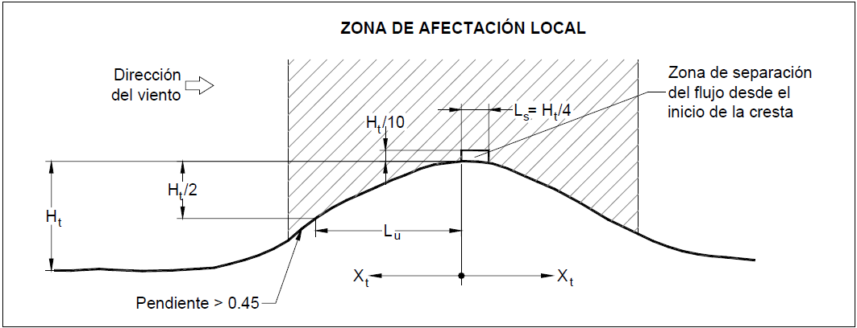
Figura 2. 4 (c) Zona de separación de flujo para pendientes mayores que 0.45.

En los casos de sitios expuestos que no se apeguen a las condiciones anteriores, el factor de topografía podrá obtenerse utilizando alguno de los siguientes procedimientos:

1. Experimentos a escala en túneles de viento.
2. Mediciones realizadas directamente en el sitio.

Expertos en la materia deberán validar los resultados de cualquiera de estos procedimientos.

2.5. PRESIÓN DINÁMICA DE BASE, q_{z}

Cuando el viento actúa sobre una construcción, genera presiones sobre sus superficies, que varían según la intensidad de la velocidad y la dirección del viento. La presión que ejerce el flujo del viento sobre una superficie plana perpendicular a él, se denomina presión dinámica de base q_{z}, en Pa, y se determina con la siguiente ecuación:

$q_{z}$₌ $0.047GV_{D}^{2}$(2.5.1)

$q_{z}$₌ $0.0048GV_{D}^{2}$(en kg/cm²)

En donde:

$V_{D}$ es la velocidad básica de diseño, en km/h, definida en el inciso 2.
$q_{z}$ la presión dinámica de base a una altura z sobre el nivel del terreno en Pa, y
G es el factor de corrección por temperatura y por altura con respecto
al nivel del mar, adimensional.

El valor de G se obtiene con la siguiente expresión:

$G$= $\frac{0.392Ω}{273+τ}$(2.5.2)

En donde:

$Ω$ es la presión barométrica, en mm de Hg, y
$τ$ la temperatura ambiental, en °C.

En la Tabla 2.4 se presenta la relación entre los valores de la altitud, hm, en metros sobre el nivel del mar (msnm), y la presión barométrica, Ω, en mm de Hg (mercurio).

Tabla 2.4 Relación entre la altura y la presión barométrica
Altitud, h_{m}  (msnm) | Presión barométrica,$Ω$  (mm de Hg)
0 | 760
500 | 720
1000 | 675
1500 | 635
2000 | 600
2500 | 565
3000 | 530
3500 | 495

2.6. PRESIÓN ACTUANTE SOBRE ESTRUCTURAS, p_{z}

La presión actuante sobre una construcción determinada, p_{z}, en Pa, se obtiene tomando en cuenta principalmente su forma y está dada, de manera general, por la ecuación:
$p_{z}$= $C_{p}q_{z}$(2.6.1)

En donde al coeficiente C_{p} se le denomina coeficiente de presión y es adimensional.

A esta presión se le denomina empuje medio o estático y es producido por los efectos de la velocidad de ráfaga.

El coeficiente de presión se define como la relación de la presión actuante sobre la construcción o sobre una de sus superficies, con la presión dinámica de base, para una altura dada. Este coeficiente determina el efecto de la variación de la presión, según la geometría o forma de la construcción, así como de la intensidad de la velocidad y la turbulencia del flujo del viento.

De acuerdo con su aplicación, los coeficientes de presión se dividen en los siguientes tipos:

- Coeficientes de presión sobre superficies, determinan las presiones exteriores o
interiores (empuje o succión).
- Coeficientes de arrastre sobre un cuerpo, determinan la fuerza de arrastre sobre construcciones o elementos estructurales.
- Coeficientes de presión neta sobre superficies, determinan el efecto combinado de empujes y succiones para evaluar las fuerzas resultantes.
- Coeficientes de fuerza sobre cuerpos, determinan las fuerzas generales (fuerzas o momentos) sobre un cuerpo.
- Coeficientes de presión local sobre superficies, determinan el efecto local pico de las presiones en zonas críticas de las construcciones.

Los valores de los coeficientes de presión para diversas formas estructurales, se especifican a partir del inciso 4.3.2 del Manual de Obras Civiles, Diseño por Viento, CFE 2008 o vigente.

2.7 FUERZA ACTUANTE EN ESTRUCTURAS

La respuesta estructural, ante la acción del viento, depende de las propiedades dinámicas de la construcción y puede dividirse en tres tipos diferentes:

- Respuesta estática, ocurre en estructuras no sensibles a efectos dinámicos con frecuencias naturales de vibración considerablemente mayores que el intervalo de frecuencias de la turbulencia.
- Respuesta dinámica, ocurre en estructuras sensibles a los efectos dinámicos, con una o más frecuencias naturales dentro del intervalo de las frecuencias de la turbulencia.
- Respuesta aeroelástica, ocurre cuando la respuesta estructural interactúa con la generación de las cargas del viento, produciendo fenómenos de inestabilidad aeroelástica.

Para los fines de estas recomendaciones, las fuerzas producidas por la interacción del viento y la respuesta estructural, en una dirección dada, se determinarán considerando la respuesta estática o la dinámica.

La fuerza estática se calculará con la siguiente expresión:

$F_{es}$ = $Σ\left(q_{z}C_{p}A_{ref}\right)$(2.7.1)

En donde:

$q_{z}$ es la presión dinámica de base, en Pa, sobre una superficie de
referencia$A_{ref}$, a una altura z,
$C_{p}$el coeficiente de presión, adimensional, actuando sobre una construcción o un área de ésta, y

$A_{ref}$el área de referencia, en m², sobre la que actúa la presión.

La sumatoria incluye todas las posibles presiones actuantes sobre el área de referencia.
El procedimiento para la determinación de este empuje estático se denomina Análisis Estático, el cual se presenta en el inciso 4.3 del Manual de Obras Civiles, Diseño por Viento, CFE 2008 o vigente

En el caso de la respuesta dinámica, las fuerzas dinámicas que se generan se evalúan mediante una fuerza equivalente, $F_{eq}$, que se obtiene al multiplicar la fuerza estática,$F_{es}$, por el Factor de Amplificación Dinámica, F_{AD}.

$F_{eq}$= $F_{es}F_{AD}$(2.7.2)

Para la determinación de esta fuerza equivalente dinámica se empleará el procedimiento del Análisis Dinámico que se presenta en el inciso 4.4 del Manual de Obras Civiles, Diseño por Viento, CFE 2008 o vigente.

3. ANÁLISIS ESTÁTICO

3.1. LIMITACIONES

El análisis estático se aplica en el diseño de construcciones y elementos estructurales pertenecientes al Tipo 1 (inciso 1.4), así como de los elementos de recubrimiento y sus anclajes que se emplean en las construcciones Tipos 1, 2 y 3, cuando estas estructuras o elementos de recubrimiento sean poco sensibles a la acción turbulenta del viento. Esta condición se satisface cuando:

- la relación H/D ≤ 5, en donde H es la altura de la construcción y D es la
dimensión mínima de la base, y

- el periodo fundamental de la estructura es menor o igual que un segundo.

Para el caso de construcciones cerradas, techos aislados y toldos y cubiertas adyacentes, no es necesario calcular su periodo fundamental cuando se cumplan las siguientes condiciones:

- la altura de la construcción, H, es menor o igual a 15 metros,
- la estructura no está expuesta extraordinariamente en ninguna dirección del viento, es decir no se encuentra en un promontorio o terraplén,
- la planta de la estructura es rectangular o formada por una combinación de rectángulos,
- la relación H/D es menor que cuatro para construcciones cerradas y menor que uno para techos aislados, toldos y cubiertas adyacentes en voladizo; el claro no debe ser mayor que 5 m,
- para construcciones cerradas y techos aislados, la pendiente de sus techos -inclinados o a dos aguas- no debe exceder los 20°, y en techos de claros múltiples deberá ser menor que 60°; para toldos y cubiertas adyacentes, la pendiente no será mayor que 5°.

Para la aplicación del análisis estático, consultar el inciso 4.3 del Manual de Obras Civiles, Diseño por Viento, CFE 2008 o vigente.

4. ANÁLISIS DINÁMICO

4.1. LIMITACIONES

El análisis dinámico se emplea para evaluar la acción resultante de la interacción dinámica entre el flujo del viento y las estructuras pertenecientes a los Tipos 2 y 3, definidos en el inciso 1.4. Las fuerzas y presiones actuantes sobre algunas de las partes o subsistemas, como tramos de muros o cubiertas, deben determinarse mediante el análisis estático descrito en el inciso 4.3 del Manual de Obras Civiles, Diseño por Viento, CFE 2008 o vigente.
El procedimiento de análisis dinámico que se presenta en este inciso, se aplicará para calcular las cargas equivalentes por viento que actúan sobre las estructuras sensibles a los efectos dinámicos producidos por la turbulencia del viento; dichas estructuras tienen un comportamiento elástico lineal. En la Figura 4.1 se presenta un diagrama de flujo de este procedimiento.

Si el periodo de la estructura es mayor que cinco segundos, este procedimiento no es aplicable y deberá consultarse a un experto en la materia.

En particular, este método deberá emplearse en el diseño de las estructuras que cumplan con alguna de las siguientes condiciones:

- la relación H/D > 5, en donde H es la altura de la construcción y D la dimensión mínima de la base, ambas en m, o
- el periodo fundamental de la estructura es mayor que un segundo y menor o igual que cinco segundos.

Para la aplicación del análisis dinámico, consultar el inciso 4.4 del Manual de Obras Civiles, Diseño por Viento, CFE 2008 o vigente.

Figura 4.1 Diagrama de flujo para el análisis dinámico

5. VELOCIDAD REGIONAL

5.1 VELOCIDAD REGIONAL PARA PUERTO VALLARTA, JAL.

Ciudad | Longitud | Latitud | msnm | Tr10 | Tr50 | Tr200 | Temperatura  Media anual  °C
Puerto Vallarta | -105.14 | 20.36 | 5 | 114 | 137 | 155 | 25.6

Tr10, Tr50, Tr200 columnas que contienen las velocidades regionales, en km/h, correspondientes a los periodos de retorno de 10, 50 y 200 años, ymsnm es la columna que contiene la altura de la ciudad sobre el nivel del mar, en m.

6. REFERENCIAS

Reglamento Orgánico del Municipio de Guadalajara. Apartado Sexto. Título Décimo Tercero de la Seguridad Estructural de las Construcciones, 1997.
Comisión Federal de Electricidad, Manual de Diseño de Obras Civiles – Diseño por Viento, México, D.F., 2008.
Normas técnicas complementarias para Diseño por Viento. Reglamento de Construcción de la Ciudad de México 2004.

